Консультация для родителей
«Музыкально-игровая деятельность в семье»

Игра — основной способ обучения и воспитания дошкольников.
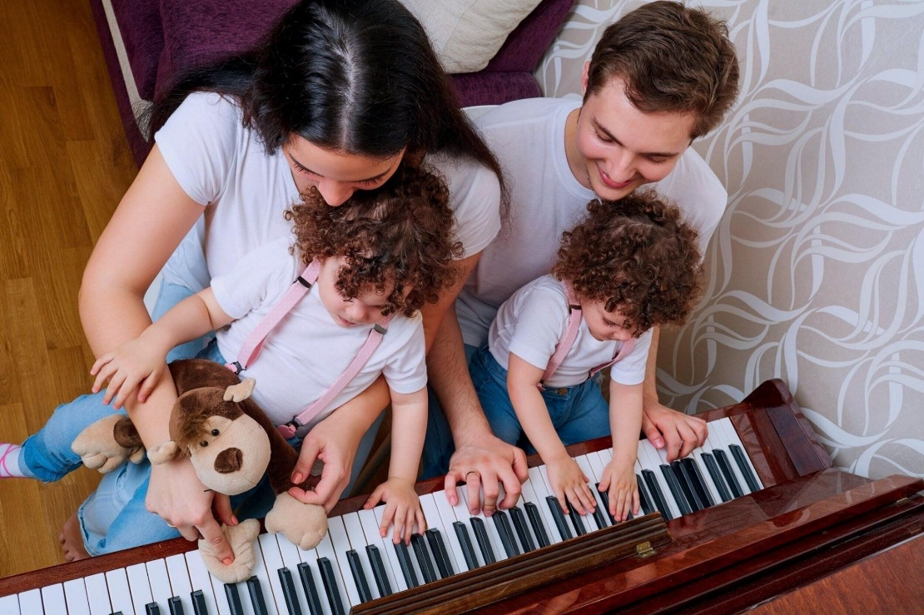
В игре ребёнок развивается как личность, у него формируются те стороны психики, от которых в будущем будут зависеть успешность его учебной и трудовой деятельности, его отношения с людьми.
Музыкальная игра является важным средством развития музыкальной деятельности ребенка. Музыкальные игры помогают привить любовь к музыке, вызвать интерес и желание участвовать в музыкальных играх. В результате ребенок учится любить, ценить, понимать музыку.

Для музыкального воспитания и развития ребенка в семье родители могут использовать простые музыкальные игры. В эти игры вы можете играть как вдвоем, например, ребенок и мама, так и всей семьей дома, на семейных праздниках, по дороге в детский сад.

МУЗЫКАЛЬНАЯ ИГРА «ПЕСНЯ-ТАНЕЦ МАРШ»
Родитель включает для прослушивания любой из трех жанров музыки: песню, танец или марш. И предлагает ребенку маршировать, спеть детскую песню или потанцевать. Таким образом ребенок учится различать музыку по характеру, по настроению.

МУЗЫКАЛЬНАЯ ИГРА «АПЛОДИСМЕНТЫ»
Одна из самых простых музыкальных игр – на запоминание прохлопанного ритма. Родитель придумывает простейший ритм и прохлопывает его в ладоши. Ребенок повторяет и придумывает другой ритм и прохлопывает. И так далее.

МУЗЫКАЬНАЯ ИГРА
«БУДЕМ ПЕТЬ ПЕСЕНКУ ПО ЦЕПОЧКЕ»
В игре используются песни, которые знают все участники игры, например, детские песенки из мультиков. Родитель начинает петь песню и поет первую строчку, вторую строчку песни поет ребенок и так далее. Цель игры спеть песенку без остановок. Возможно, что с первого раза может не получится, так как прописано в игре. Но важен сам процесс игры родителя и ребенка.

ИГРА «ЗВУКИ ВОКРУГ НАС»
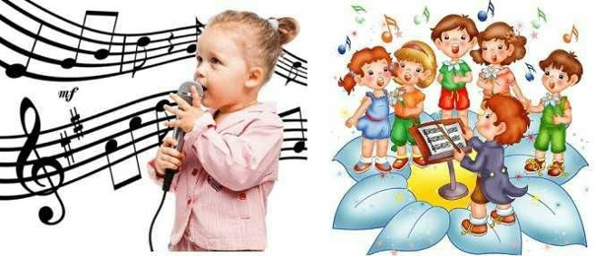
Родители и ребенок прислушиваются к звукам, которые их окружают и по очереди пропевают. Например, родитель говорит, что слышит гул летящего самолета и поет на одном звуке: у-у-у-у-у, также родитель изображает голосом приближающийся и улетающий в даль самолет, постепенно усиливая и ослабляя звучание. Ребенку надо повторить за взрослым.

ИГРА «ГРОМКО-ТИХО»
Для игры подойдут 2 одинаковых предмета, но разные по размеру, например, два кубика: большой и маленький. Родитель поет отрывок песни, а ребенок должен показать с помощью предмета как спел первый участник: большой кубик – громко, маленький кубик – тихо.

